
En las colinas, sobre el Parque Nacional Marino Ballena, esta ubicado el más pequeño hotel Boutique de Costa Rica, Las Terrazas de Ballena.  Antes conocido como el Balcón de Uvita y conocido por su vista espectacular al océano y el arrecife de coral llamado "Cola de Ballena", y las la Isla del Caño. El recientemente abierto Las Terrazas de Ballena invirtió alrededor de medio millón de dólares en su renovación. Incluyendo muebles inspirados e importados de Tailandia y un nuevo camino subiendo la montaña para llegar a él. | 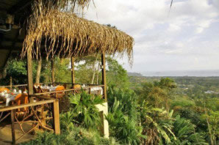
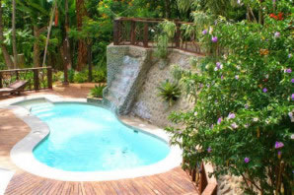 | Las Terrazas de Ballena esta localizado en el corazón de Uvita. El camino por la estación de servicio. Simplemente siga las señales hasta arriba, donde le estaremos esperando para recibirlo. El registro para los bungalows es en el restaurante.  La piscina de la terraza une las tres suites y es el lugar perfecto para un chapuson bajo el sol, mientras mira los monos o peresosos pasar.
Las tres lujosas suites pueden ser rentadas como un complejo privado o individualmente. Dos bungalows tienen " Thai King Beds" y "queen day beds" cada uno. El tercero tiene una cama tamaño queen. Todas las suites tienen aire acondicionado, TV de pantalla plana por satélite. Cada bungalow tiene cocina exterior y terraza privada, para que disfrute del atardecer y de los tucanes. | 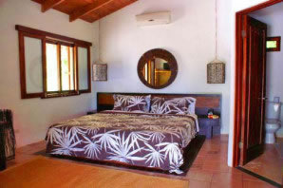
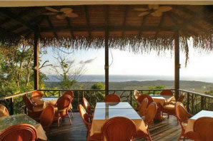 | El complejo de tres acres ahora tiene 6 terrazas que miran y parecieran flotar sobre la selva. Dos terrazas son un restaurante al aire libre, tres son zonas de estar privadas de los bungalows y otra rodea la piscina y la cascada. Todas tienen la misma vista espectacular del Parque Nacional Marino Ballena en Costa Rica.
Cenando tendrá una experiencia única para sus sentidos. La firma Bento Box ha redefinido lo que es una cena en el área, con cuatro entradas del menú de cocina internacional y grandiosos alimentos. | 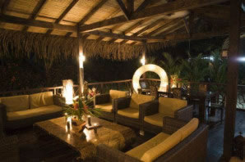
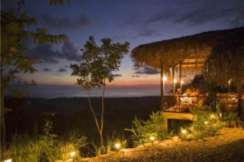 | Disfrute relajandose en un sofá, en el "Sunset Living Room" o disfrute de un cóctel en el Buddha Bar. Brindamos conexión inalámbrica gratuita, de acceso a Internet.
El conserje a tiempo completo, siempre esta listo para asistirle en todo su plan de aventura, ya sea paseo a caballo a la cascada, canopy tour, o rafting. | 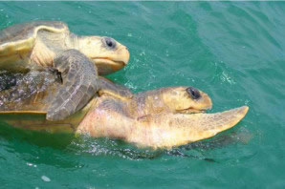

TARIFAS 2009 - 2010
Descripción/Season | Suite La Mariposa | Suite El Tucan | Suite El Mono
Temporada Verde  Mayo 01 a Junio 30 y  Set. 01 a Dic. 23 | $120.00 | $140.00 | $150.00
Temporada Alta  Dic. 24 a Abril 30 y Julio 01 a Ago. 31 | $150.00 | $170.00 | $170.00
Temporada Especial  Dic. 24 a Ene. 02. | $190.00 | $190.00 | $170.00

NOTAS:
- Tarifas basadas en ocupación doble y no incluyen impuestos locales (13%).
- Pregunte por personas adicionales. Descuentos para reservaciones semanales y mensuales.
- Estaremos muy felices de preparar el complejo para eventos privados o bodas.

